**MINISTERIO DE EDUCACIÓN AUDITORIA INTERNA CUA No.:107873**

**MINISTERIO DE EDUCACIÓN ACTIVIDADES ADMINISTRATIVAS**

**Auditoría administrativa de verificación de la razonabilidad de CUR´S devengados no pagados, registrados en el SICOIN WEB al final del año 2020, en la Dirección de Planificación Educativa -DIPLAN-**

**GUATEMALA, MARZO DE 2021**

**INDICE**

INTRODUCCION 1

OBJETIVOS 1

ALCANCE DE LA ACTIVIDAD 1

RESULTADOS DE LA ACTIVIDAD 1

ANEXOS 3



# INTRODUCCION

De conformidad con el nombramiento de auditoría No. 107873-1-2021, de fecha

12 de marzo de 2021, fui designado para realizar auditoría administrativa de verificación de la razonabilidad de los gastos de los Comprobantes Únicos de Registro -CUR- devengados no pagados, que quedaron registrados en el Sistema de Contabilidad Integrada -SICOIN WEB- al final del año 2020, en la Dirección de Planificación Educativa -DIPLAN-.

# OBJETIVOS

**General**

Emitir opinión sobre la razonabilidad de los gastos devengados no pagados que quedaron registrados en el SICOIN WEB al final del año 2020.

**Específicos**

Verificar la razonabilidad de los CUR devengados no pagados al final del año 2020.

Requerir certificación a la máxima autoridad de las causas por las cuales quedaron CUR devengados no pagados al final del año 2020.

# ALCANCE DE LA ACTIVIDAD

Se efectuó verificación de los registros del Sistema de Contabilidad Integrada

-SICOIN WEB-, para determinar la existencia de Comprobantes Únicos de Registro -CUR- en estado devengado no pagado, al 31 de diciembre de 2020, en la Dirección de Planificación Educativa -DIPLAN-.

# RESULTADOS DE LA ACTIVIDAD

El resultado al trabajo realizado se resume a continuación:

De conformidad con la Certificación emitida por el Director en funciones y del Coordinador Administrativo Financiero de la Dirección de Planificación Educativa

-DIPLAN-, en la que consignan que, "De acuerdo al reporte R00804107.rpt del Sistema de Contabilidad Integrada -SICOIN WEB-, no existen Comprobantes Únicos de Registro -CUR-, en estado de registro Devengado, que no hayan sido pagados al 31 de diciembre de 2020, por lo tanto, no hay saldo disponible que corresponda a Comprobantes Únicos de Registro de Devengados no Pagados". **Ver Anexo 1**.

Asimismo, de conformidad con el Oficio No. DIPLAN AF-1304-2021, de fecha 17 de marzo de 2021, emitido por las mismas autoridades, por medio del cual informan que, "El detalle descrito en el Oficio No. DIPLAN-AF-113-2021, de fecha 05 de enero de 2021, correspondiente a 59 contratos por un total de Q28,277,118.98, pertenecen a compromisos del año 2020 que podrían devengarse en el ejercicio del año 2021". **Ver Anexo 2**.

De igual forma, se verificó el reporte R00804107.rpt al 31 de diciembre de 2020, generado del Sistema de Contabilidad Integrada -SICOIN WEB-, constatando que no hay registros de Comprobantes Únicos de Registro -CUR- devengados durante el ejericio fiscal 2020, pendientes de pago. **Ver Anexo 3**.

Se concluye que, de conformidad con la documentación presentada por la Dirección de Planificación Educativa -DIPLAN-, que al 31 de diciembre de 2020, no se tienen Comprobantes Únicos de Registro -CUR- en estado devengado pendientes de pago, determinándose que el alcance de auditoría carece de materialidad para ser verificada y por lo tanto la Dirección de Auditoría Interna

-DIDAI-, no puede emitir opinión al respecto. Atentamente,

JOSE MANUEL ALVARADO RACANCOJ

Auditor

YAHAIRA NATIANA VEGA MALDONADO DE SANTIESTEBAN

Supervisor

MILDRED LORENA FUENTES DE LEON

Sub Director

JULIA VICTORIA MONZON PEREZ

Director

# ANEXOS

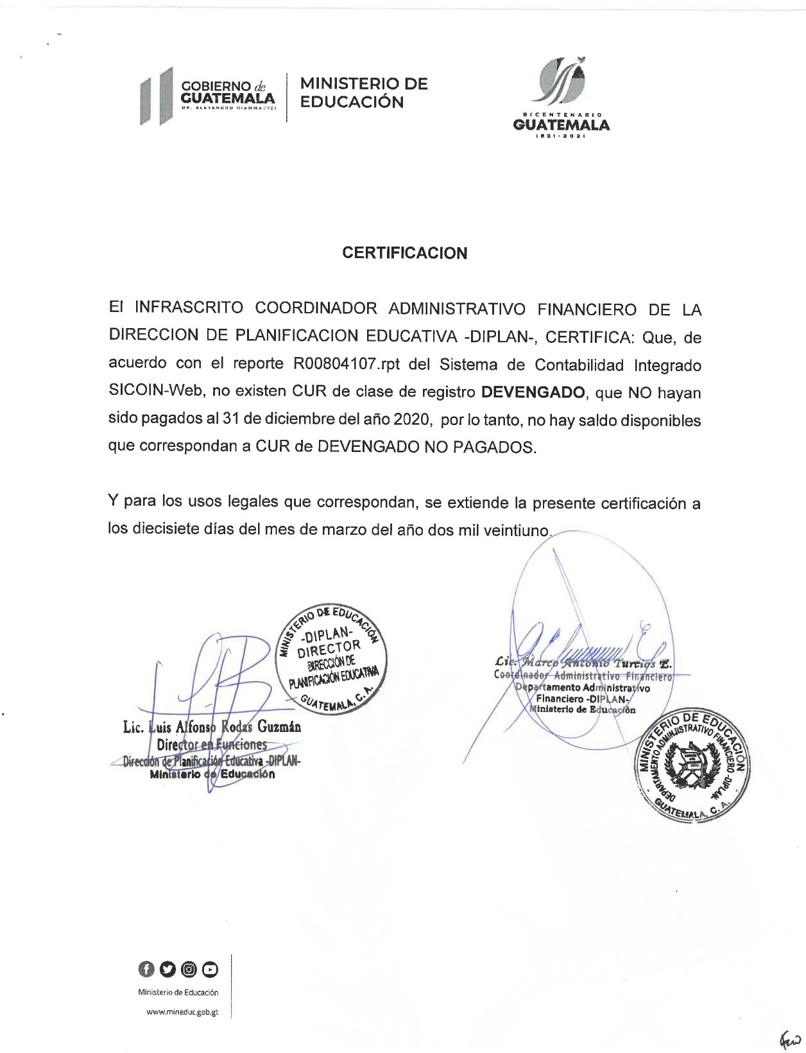Anexo No. 1

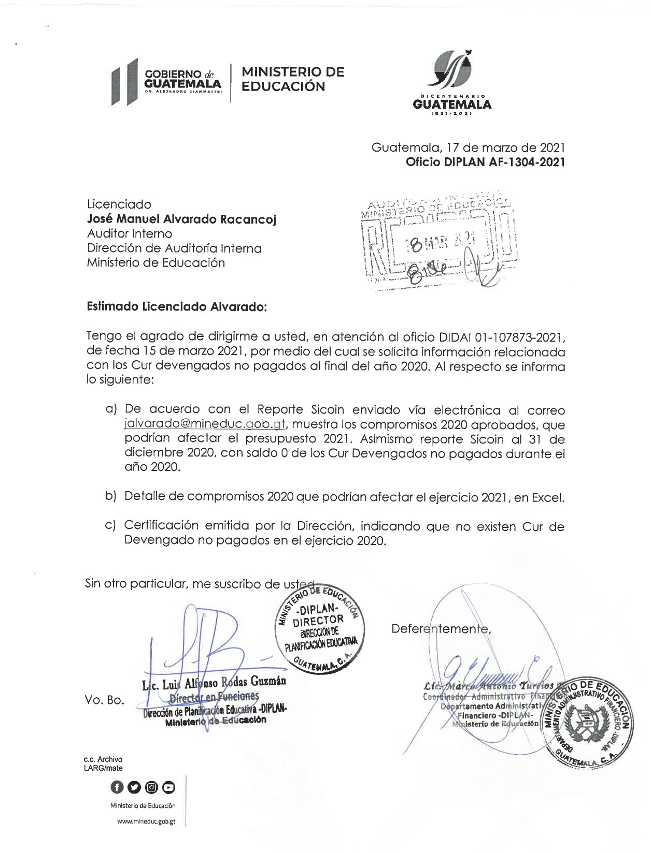Anexo No. 2

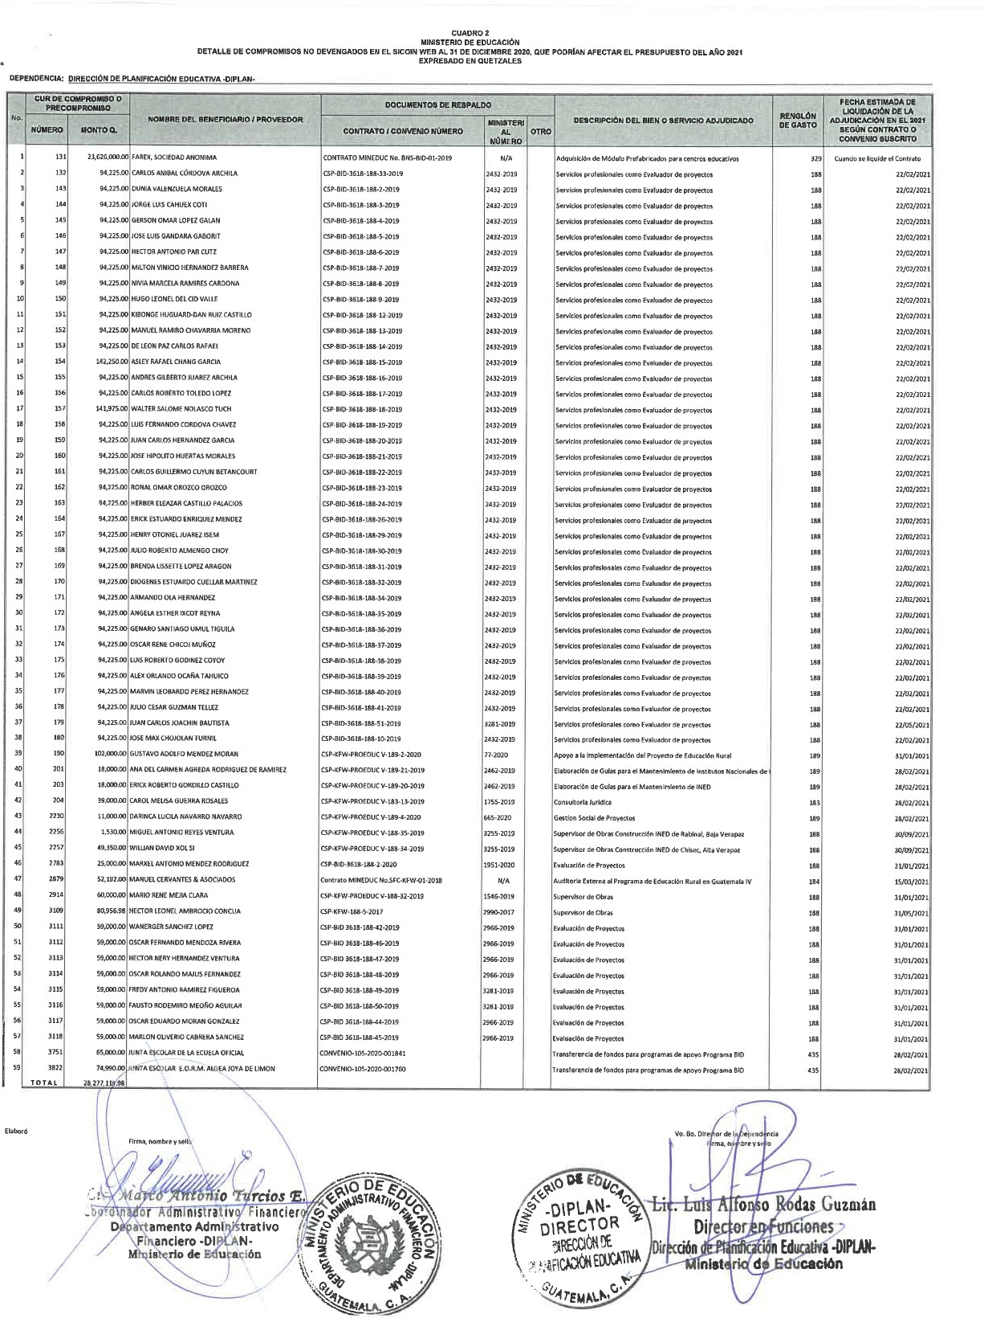Continuación del Anexo No. 2

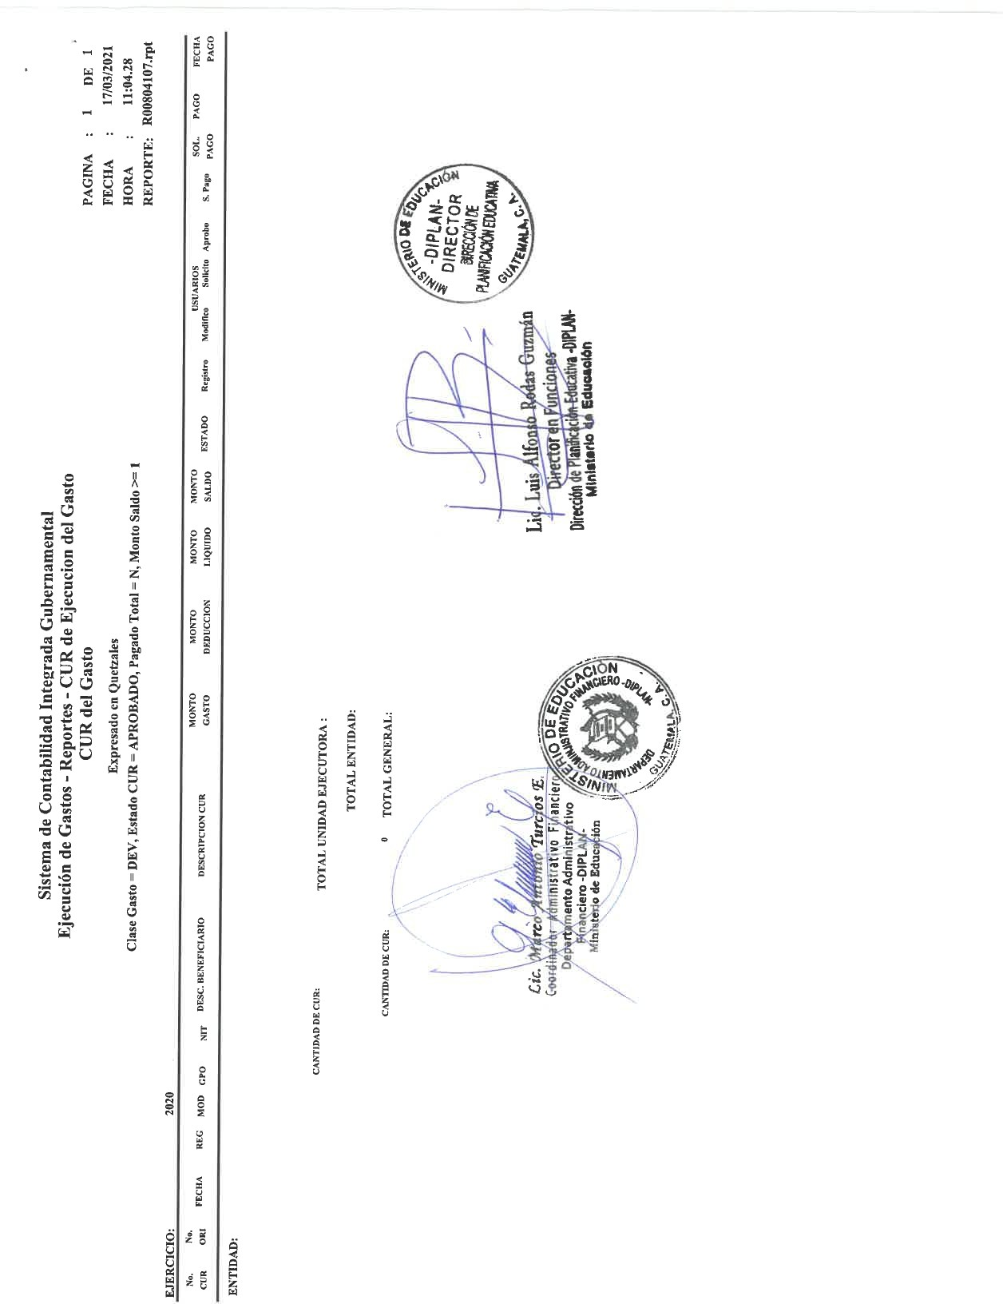Anexo No. 3